Warszawa, 17 kwietnia 2020 r.
Pandemia może pogorszyć ściągalność alimentów
Ściągalność alimentów, która już przed pandemią nie przedstawiała się najlepiej, może się jeszcze pogorszyć. Po tym jak w wyniku paraliżu gospodarczego wywołanego pandemią, rodzice, którym sąd nakazał płacenie alimentów, stracą źródła dochodu, przybędzie dzieci, które nie otrzymają świadczeń. Pandemia już utrudniła drogę dochodzenia roszczeń alimentacyjnych przed sądem, ograniczyła też kontakt z kancelariami prawnymi. Do Rejestru BIG InfoMonitor dłużnika, tak jak wcześniej, można zgłosić bez wychodzenia z domu. Tylko w marcu przybyło ich niemal 2,6 tys. Łączne zaległości 286 tys. osób zbliżają się do 11,5 mld zł.
Z danych zgromadzonych w Rejestrze Dłużników BIG InfoMonitor wynika, że na koniec marca bieżącego roku, było zarejestrowanych 286 tys. osób, które nie wywiązują się z płacenia dzieciom alimentów. Zaległości alimentacyjne wynoszą obecnie prawie 11,5 mld zł, a gminy współpracujące z BIG stale przekazują kolejnych dłużników. Czas pandemii nie spowodował zmniejszenia się liczby przekazywanych informacji o zaległościach alimentacyjnych przez gminy z całej Polski. W pierwszych miesiącach roku dopisały one jeszcze więcej dłużników niż na początku 2019 r. Tylko w marcu do bazy dłużników trafiło 2586 nowych alimenciarzy.
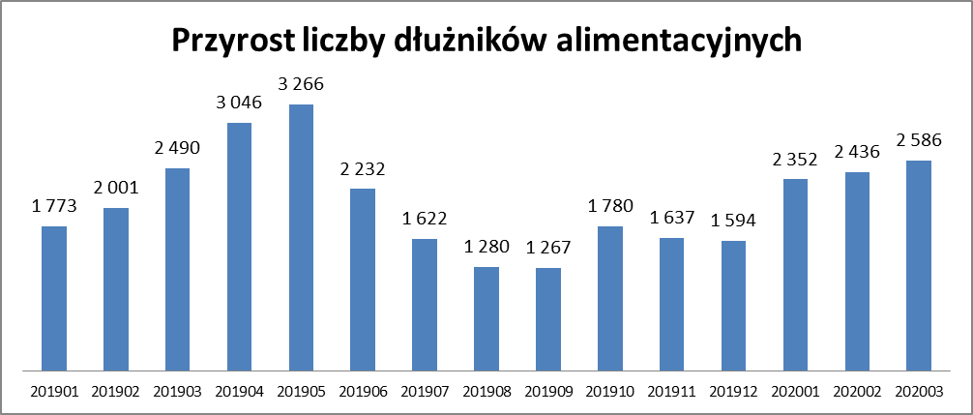
Źródło: Rejestr Dłużników BIG InfoMonitor
- Skala problemu nie maleje. W ciągu 12 miesięcy, od kwietnia ubiegłego roku do marca tego roku, gminy przekazały do Rejestru Dłużników BIG InfoMonitor informacje o 27 588 osobach niepłacących alimentów. Jednocześnie część osób została z rejestru wykreślona z dwóch powodów. Pierwszy to zmiana prawa nakazująca usunięcie z rejestru dłużników, których dług powstał wcześniej niż przed 6 laty. Drugi to spłata zaległości – wyjaśnia Halina Kochalska, ekspert Rejestru Dłużników BIG InfoMonitor. – Korzystanie z rejestru dłużników to bezpieczna i łatwa droga do podjęcia działań w celu odzyskania alimentów. W sytuacji gdy lepiej nie wychodzić z domu, ważne jest, że zgłoszenia dłużnika do BIG można dokonać online. To apel także do tych osób, które już mają zasądzone alimenty. Mogą osobiście zadzwonić do nas i wpisać takiego dłużnika za symboliczną złotówkę – dodaje Halina Kochalska.
Odzyskano 3,5 mln zł zaległych alimentów
Konsekwencje wpisu do rejestru bywają surowe i skuteczne. Osoba, która się w nim znajdzie, ma ograniczony dostęp do wielu usług, w tym finansowania w banku, zakupów ratalnych, leasingu, korzystnych ubezpieczeń, czy dostępu do umowy na telefon i internet. Przekonali się o tym dłużnicy, którzy tu trafili zarówno za sprawą gmin, jak i indywidualnych zgłoszeń osób, które skorzystały z możliwości wpisania dłużnika alimentacyjnego do Rejestru Dłużników BIG InfoMonitor za 1 zł. Jedynym warunkiem, który musiały spełnić, było posiadanie orzeczenia sądowego o prawie do alimentów. Z akcji „Odzyskuj alimenty” prowadzonej przez BIG InfoMonitor wynika, że odzyskały one ponad 3,5 mln zł zaległych alimentów. Może te kwoty nie są duże, patrząc na skalę problemu, jednak to ważny krok w dochodzeniu należności i duże wsparcie dla rodzica wychowującego samotnie potomstwo.
- Problem niepłacenia alimentów w Polsce jest jednym z bardziej wstydliwych i budzących wiele negatywnych emocji tematów. Niestety coraz większe grono rodziców, mimo prawnego obowiązku i do niedawna dobrej sytuacji gospodarczej, rezygnuje z opłacania świadczenia alimentacyjnego na rzecz swego potomstwa. I choć w Polsce działa Fundusz Alimentacyjny, który wypłaca świadczenia poszkodowanym rodzinom, w praktyce tylko 1/3 uprawnionych spełnia restrykcyjne kryteria otrzymania pomocy finansowej. Pozostali muszą radzić sobie sami. A jak wiadomo, na całym zjawisku niealimentacji najbardziej cierpią dzieci, które nie są winne takiego stanu rzeczy – zaznacza Halina Kochalska.
Szacuje się, iż blisko milion dzieci nie otrzymuje od swoich rodziców alimentów, mimo sądowego orzeczenia o obowiązku alimentacyjnym.
Jeśli chcesz wpisać dłużnika alimentacyjnego online, bezpiecznie i bez wychodzenia z domu, można to zrobić przy wsparciu opiekuna z BIG InfoMonitor. Wystarczy zadzwonić pod numer 22 486 56 56 lub wysłać maila na adres jst@big.pl, dodając w tytule maila „Wpis dłużnika alimentacyjnego za 1 zł”. W odpowiedzi przyjdzie specjalny kod uprawniający do wpisu za 1 zł.
Fala problemów z alimentami dopiero przed matkami
Do stowarzyszeń i fundacji zajmujących się problemem niealimentacji już zgłaszają się osoby obawiające się, że ich sytuacja finansowa się pogorszy, a szanse na uzyskanie alimentów zmaleją. Wzrost fali problemów pojawi się na przełomie kwietnia i maja – przewiduje Stowarzyszenie „Alimenty to nie prezenty”, współpracujące głównie z osobami, które już wcześniej nie otrzymywały alimentów. Obecnie zgłaszają się po radę i pomoc samotne matki, które obawiają się utraty pracy przez rodzica, któremu sąd nakazał płacenie alimentów, czy też problemów prowadzonych przez nich firm. W konsekwencji kwarantanny, którą wywołała pandemia, opiekunowie dzieci, na które nie chcą łożyć rodzice, już dostrzegają utrudnienia w drodze dochodzenia roszczeń alimentacyjnych przed sądem i ograniczenia w kontakcie z kancelariami prawnymi. Takimi obawami dzielą się między innymi mamy skupione wokół łódzkiej fundacji Happy Kids.
- Zagrożenie jest widoczne, otrzymujemy zapytania ze strony rodziców dotyczące zatorów płatniczych, które niedługo się zaczną. Wiele osób obawia się utraty pracy przez byłych mężów i partnerów i tego, że w tej sytuacji, nie będą mieli z czego płacić alimentów. Część mam boi się, że ojcowie ich dzieci, którzy prowadzą niewielkie firmy i z nich się utrzymują, potraktują epidemię koronawirusa jako pretekst do zlikwidowania legalnej działalności i przeniosą się do szarej strefy. Wówczas ściąganie alimentów może się okazać niemożliwe. Obawy matek podsycają ogromne zmiany, jakie zaszły w działalności sądów. Odwoływane są posiedzenia jawne do końca marca, z wyjątkiem spraw pilnych, a przesuwane kwietniowe rozprawy i posiedzenia przynajmniej do 20 maja. Droga do dochodzenia roszczeń alimentacyjnych przed sądem stałą się obecnie nierealna, a nawet gdy epidemia się skończy, to nie wiadomo, jak długo potrwa przywrócenie normalnego funkcjonowania sądów. Najbardziej przestraszone są te samotne mamy, które wynajmują mieszkania. Nikt nie zwolni ich z takich opłat, tylko dlatego, że nie otrzymują alimentów – wymienia obawy Aleksander Kartasiński, Prezes Zarządu Fundacji Happy Kids. – Dochodzi do tego brak skutecznych działań ze strony instytucji odpowiedzialnych za dochodzenie roszczeń dla dzieci umieszczonych w pieczy oraz tych matek, które odzyskały dzieci. Ograniczenie zakresu działania pracowników służb społecznych, powoduje brak wsparcia dla tych osób, które po trudnej sytuacji rodzinnej rozpoczynały normalne życie, licząc na stabilizację i przywracanie prawidłowych relacji rodzinnych. Należy pamiętać, że stabilność finansowa, jest w dużej mierze kryterium, jakimi sądy kierują się podejmując decyzje o reintegracji rodziny, a zwłaszcza dzieci z matkami, które samotnie je wychowują – dodaje Aleksander Kartasiński.
Fakt, że mówi się przede wszystkim o matkach nie powinien dziwić. Według danych Rejestru Dłużników BIG InfoMonitor do bazy dłużników trafia zdecydowanie więcej ojców niż matek. Wśród 285 764 dłużników alimentacyjnych znajdujących się w rejestrze, 94,3 proc. to panowie.
Ojcowie szczególnie obojętni na Śląsku, Mazowszu i Dolnym Śląsku
Zadłużenie alimentacyjne dotyka całą Polskę. Zaległości najbardziej doskwierają opiekunom dzieci z województwa śląskiego, mazowieckiego i dolnośląskiego, w każdym z nich przekraczają miliard złotych. Tu też zamieszkuje najwięcej dłużników alimentacyjnych. Średni dług na osobę w kraju przekracza już 40 tys. zł, ale w dziesięciu województwach jest jeszcze wyższy.
WOJEWÓDZTWO | Liczba dłużników | Kwota zaległości | Średni dług
ŚLĄSKIE | 37 258 | 1 412 816 838 | 37 920
MAZOWIECKIE | 30 831 | 1 293 958 512 | 41 970
DOLNOŚLĄSKIE | 28 262 | 1 025 776 429 | 36 295
WIELKOPOLSKIE | 21 885 | 889 341 203 | 40 636
KUJAWSKO-POMORSKIE | 20 844 | 844 206 218 | 40 501
POMORSKIE | 19 614 | 828 032 953 | 42 216
ZACHODNIOPOMORSKIE | 18 344 | 729 345 766 | 39 759
ŁÓDZKIE | 18 304 | 737 779 690 | 40 306
LUBELSKIE | 16 592 | 741 337 345 | 44 681
MAŁOPOLSKIE | 15 850 | 688 347 816 | 43 429
WARMIŃSKO-MAZURSKIE | 15 620 | 629 207 935 | 40 282
PODKARPACKIE | 10 123 | 428 893 592 | 42 369
LUBUSKIE | 9 695 | 322 718 606 | 33 287
ŚWIĘTOKRZYSKIE | 9 316 | 413 938 715 | 44 434
PODLASKIE | 6 712 | 238 009 042 | 35 460
OPOLSKIE | 6 514 | 251 343 871 | 38 584
SUMA | 285 764 | 11 475 054 530 | 40156
Źródło: Rejestr Dłużników BIG InfoMonitor
Biuro Informacji Gospodarczej InfoMonitor (BIG InfoMonitor) prowadzi Rejestr Dłużników BIG. Działając w oparciu o Ustawę o udostępnianiu informacji gospodarczych i wymianie danych gospodarczych przyjmuje, przechowuje i udostępnia informacje gospodarcze o przeterminowanym zadłużeniu osób i firm. BIG InfoMonitor umożliwia dostęp do baz: Biura Informacji Kredytowej i Związku Banków Polskich, dzięki czemu stanowi platformę wymiany informacji pomiędzy sektorem bankowym i pozostałymi sektorami gospodarki. Oferuje również sektorowi bankowemu i przedsiębiorcom narzędzia do weryfikowania wiarygodności płatniczej klientów i kontrahentów oraz wspiera ich w odzyskiwaniu zaległych należności. BIG InfoMonitor jest spółką zależną sektora bankowego - poprzez Biuro Informacji Kredytowej – swojego głównego akcjonariusza.

Kontakt dla prasy:

Halina Kochalska  Rzecznik Prasowy  tel.: +48 22 486 56 16  kom.: + 48 602 601 010  Halina.Kochalska@big.pl | Diana Borowiecka  Biuro PR i Komunikacji  tel.: +48 22 486 56 46  kom.: + 48 607 146 583  Diana.Borowiecka@big.pl

